Explication [Tafsir] du Hadîth : « L’Enfer a été voilé avec les désirs et le Paradis a été voilé avec les épreuves. » An-

Par l’Imâm An-Nawawî

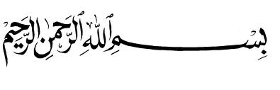

Le Hadîth :

D’après Abu Hurayrah -qu’Allâh l’agrée-, le Messager d’Allah -sallâ l-Lahû ‘aleyhi wa sallam- a dit : « L’Enfer a été voilé avec les désirs et le Paradis a été voilé avec les épreuves. »
La version rapportée par l’Imam Muslim -qu’Allâh lui fasse Miséricorde- dit : « entouré » à la place de « voilé ».

Le commentaire du Hadîth :

An-Nawawî -qu’Allah lui fasse Miséricorde- dit :

« Ceci est un exemple de la belle, éloquente et concise parole dont le Prophète -sallâ l-Lahû ‘aleyhi wa sallam- était capable, dans laquelle il donne une belle analogie.

Cela signifie que rien ne vous aidera à atteindre le Paradis qu’au travers d’épreuves, et rien ne vous mènera à l’Enfer si ce ne sont les caprices et les désirs.

Les deux sont voilés comme décrits, et quiconque arrache le voile atteindra ce qui était caché derrière celui-ci.

Le voile du Paradis est arraché par les épreuves, et le voile de l’Enfer est arraché en cédant à ces caprices et désirs.

L’épreuve englobe l’effort constant et patient dans l’adoration, contenir sa colère, pardonner, être patient, donner la charité, être gentil avec ceux qui vous maltraitent, résister aux désirs physiques…etc. »
Source : Sharh an-Nawawi 'ala Muslim, tome 17, page 165.

